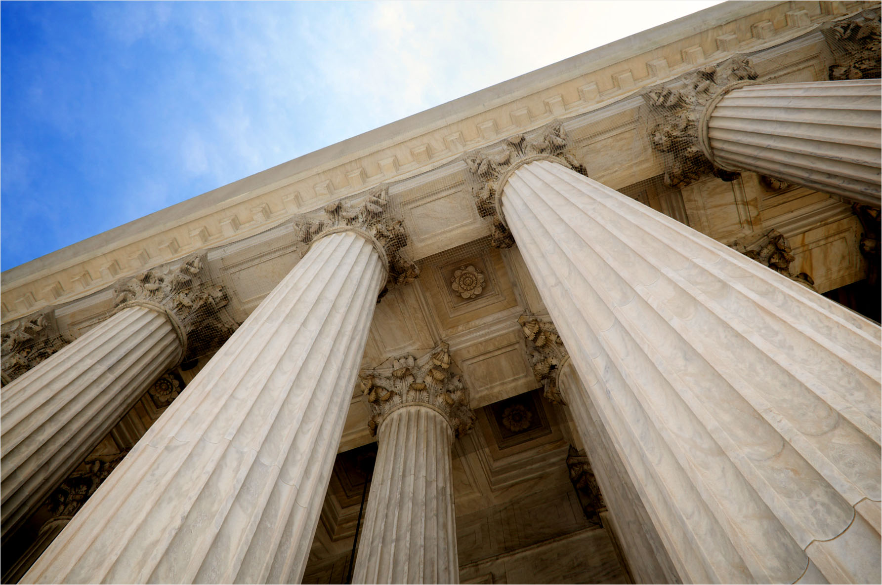

Raportin otsikko

RAPORTIN ALAOTSIKKO

Nimi | Kurssin nimi | Päivämäärä

# Otsikko 1

Voit korvata tämän sivun paikkamerkkitekstin valitsemalla sen kaiken ja ryhtymällä kirjoittamaan. Odota kuitenkin vielä hetki!

Lue ensin muutama vinkki, joiden avulla raportin muotoilu käy helposti. Saatat yllättyä siitä, kuinka helppoa muotoilu on.

* Haluatko lisätä otsikon? Valitse Aloitus-välilehden Tyylit-valikoimasta haluamasi otsikkotyyli.
* Kiinnitä huomiota myös kyseisen valikoiman muihin tyyleihin, joita ovat esimerkiksi lainaus, numeroitu luettelo ja luettelomerkein varustettu luettelo, kuten tämä.
* Kun valitset kopioitavaa tai muokattavaa tekstiä, saat parhaan lopputuloksen, kun varmistat, ettei valitun alueen alkuun tai loppuun jää välilyöntiä.

## Otsikko 2

Kansilehden kuva voi olla hieno, mutta jos se ei sovi raporttiisi, voit vaihtaa sen haluamaksesi kuvaksi helposti.

Poista paikkamerkkikuva. Valitse sitten Lisää-välilehdessä Kuva-vaihtoehto ja valitse haluamasi kuvatiedosto.